- Sa- C mila, Samila, Sa- G7 mila, #
du F bist ja die G7 Schönste der C Welt! # #
Samila, Samila, Sa- G7 mila, #
du F bist es, die G7 mir so ge- C fällt. # # #
Wunderbares G7 Mädchen,
ich mag die grauen C Pünktchen
auf deinen langen G7 Beinen,
O la la, la la C la. #
Deine Rute G7 fächelt
und dein Schnäuzchen C lächelt,
die Ohren schlackern G7 fröhlich,
o la la, la la C la! # #

- Sa- C mila, Samila, Sa- G7 mila, #
Sie F geht ja so G7 gerne spa- C zier´n. # #
Da findet man ganz viele G7 Sachen, #
die F andere G7 Leute ver- C liern. # # #
Taschentücher G7 liebt sie,
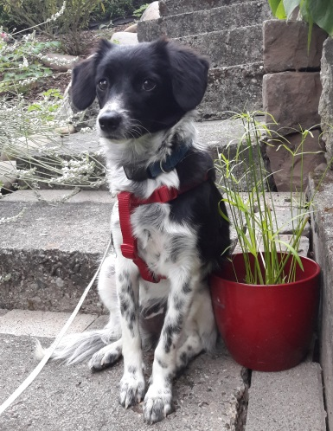
die am Weg rum C liegen
Durch die Gegend G7 fliegen,
o nein, nein, nein, nein, C nein! #
Sieht sie einen G7 Hasen,
Will sie zu ihm C rasen,
doch die Leine G7 hält sie,
o ja, ja, ja, ja, C ja! # #
(3) Sa- C mila, Samila, Sa- G7 mila, #
Sie F hat einen G7 Lieblings- C ort. # #
Den Hungrigen Wolf, diesen G7 Hügel
Denn F Rehe und G7 Fuchs wohnen C dort. # # #
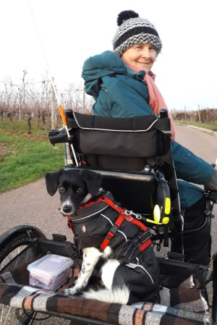
Ist sie einmal G7 müde
Und hat lahme C Füße
Dann wird sie ge- G7 fahren
In meinem Liege- C rad! #
Sie steigt ein und G7 lächelt
Und der Fahrtwind C fächelt
Der goldigen Prin- G7 zessin
O la, la, la, la, C la! # #

(4) Sa- C mila, Samila, Sa- G7 mila, #
Ich F gebe dich G7 nie mehr zu- C rück! # #
Sa- C mila, Samila, Sa- G7 mila, #
Du F bist doch mein G7 schwarz-weißes C Glück!
# # #
Deine braunen G7 Augen,
die mir tief ver- C trauen
berühren meine G7 Seele,
o la, la, la, la, C la! #
Den Kopf auf meinem G7 Bein
Schläfst tief und fest du C ein
So komm auch ich zur G7 Ruhe
Mit meinem Schätze- C lein. §§§

